CRRT-behandling på IVA
Dok.ID: 12418

Revidering i denna version
- Revidering av standard-avflödesdos
- CHA-ordinationsexempel (bilaga 5)

Bakgrund
CRRT (Continous Renal Replacement Therapy) har använts inom intensivvården under mer än 30-40 år. Det finns idag ingen evidens att tidig CRRT förbättrar överlevnaden vid sepsis men det är lättare att upprätthålla vätskebalans och patienterna kräver ofta mindre vasopressorstöd när CRRT startas.
CRRT kan avlägsna substanser via två olika principer:
- Konvektion (hemofiltration) – då vatten (via ultrafiltration) och däri lösta substanser transporteras över dialysfiltret från blodbanan. Detta åstadkommer CRRT maskinen genom att skapa en tryckgradient (transmembrantryck) över filtret.
- Diffusion (hemodialys) – substanser (men inget vatten) diffunderar passivt över dialysfiltret från blodbanan (hög koncentration av substansen) till dialysvätskan (låg koncentration av substansen).

Syfte
Att skapa säkra och enhetliga rutiner för CRRT på IVA NU-sjukvården.

Vilka berörs
Läkare och sjuksköterskor på IVA i NU-sjukvården.

Indikationer
Patienter med akut njursvikt enligt nedanstående definitioner och
- Hypervolemi
- Hyperkalemi P-Kalium >6,5 mmol/l.
- Uremiska symtom/Azotemi
- Acidos pH <7.1

Patienter med akut njursvikt enligt KDIGO stadium 2 (för definitioner se bilaga 4) med nedsättning av urinproduktionen till mindre än 0,5 ml/kg/h i 12 timmar och en två till tredubbling av s-kreatinin trots adekvat vätskesubstitution.

För patienter med azotemi och s-urea > 40-50 mmol/l har det hittills varit praxis att starta dialys.

Vid akut njursvikt på patienter med sepsis/septisk chock bör CRRT startas så tidigt som möjligt (även nattetid). Man har hittills inte vetenskapligt kunnat visa någon ökad överlevnad hos dessa patienter men man ser oftast ett minskat behov av vasopressorstöd.

Andra indikationer för CRRT är till exempel hypertermi, hypotermi, olika former av elektrolytrubbningar, intoxikationer, rhabdomyolys mm.

Kontraindikationer
Patient vars grundsjukdom är så allvarlig att man skall avstå från CRRT. Diskutera med PAL och dokumentera anledning till beslutet att avstå i särskild Melioranteckning ”Begränsning av vårdinsats”.
Barn under 15 år och <40 kg, då vi inte har någon erfarenhet av CRRT på barn och därmed inte har några barnset hemma.

CVVHD

(Continuous Veno Venous Hemodialysis)
Vid ren CVVHD avlägsnas molekyler från blodsidan genom diffusion, dvs. molekyler (< 500-1500 Dalton) men (i princip) inget vatten passerar över filtret från blodsidan till dialysatsidan.
Dialysatvätskan drivs av en separat dialysatpump och det är dialysatvätskans flödeshastighet som avgör clearance, dvs hur effektivt blodsidan renas från olika molekyler. Det är förstås möjligt att avlägsna vatten (genom ultrafiltration) även vid denna modalitet men då måste avflödespumpen hålla en högre hastighet än dialysatpumpen. Detta görs genom att det önskade vätskeborttaget ställs in i maskinen.

Normalinställning (CVVHD):

Blodflöde: Maskinen startas på 300 ml/min

Vätskeborttag: Starta på 10 ml/h, om patienten är övervätskad ökas detta. Sjuksköterskan ansvarar att vätskeborttaget anpassas efter önskad vätskebalans för dygnet.

Avflödesdos: (20-) 25 ml/kg/h (idealvikt)

Dialysatvätska (dialysflöde)
Beräknas utifrån 25 ml/kg/t (beräknat på idealvikt) på patienter med akut njursvikt och 20 ml/kg/t (idealvikt) på patienter med akut på kronisk njursvikt.

Exempel för inställningar (CVVHD, vikt 70 kg):
Dialysatvätska= avflödesdos (25 ml/kg/t).
25 ml/kg/t x 70 kg = 1750 ml/t
Eftersom det är ren CVVHD behövs ingen ordination för pre- och postdilution.

CVVHDF

(Continuous Veno Venous Hemodiafiltration)
CVVHDF kombinerar CVVHD (dialys) och CVVH (Continuous Veno Venous Hemofiltration). Vid CVVH skapas en tryckgradient över filtret (konvektion), som leder till att vatten (via ultrafiltration) och däri lösta molekyler (upp till 20.000 Dalton) transporteras över dialysfiltret från blodbanan.

Vid CVVHDF används samma filter för både diffusion och konvektion. Skillnaden är att dialysatet vid diffusion inte kommer i kontakt med blodet medan konvektion behöver en ersättningslösning i blodbanan eftersom ultrafiltratet behöver ersättas. Ersättningslösningen kan ges före (predilution) och efter (postdilution) filtret.

CVVHDF som CRRT-modalitet är särskild att föredra vid frekvent filterklotting samt pga en teoretisk möjlighet att rensa blodet från medelstora till stora molekyler som påverkar patienten negativt (exempelvis Vancomycin (1.400 Dalton), myoglobin (17.800 Dalton) och cytokiner).

Normalinställning (CVVHDF):

Blodflöde: Maskinen startas på 300 ml/min

Vätskeborttag: Starta på 10 ml/h, om patienten är övervätskad ökas detta. Sjuksköterskan ansvarar att vätskeborttaget anpassas efter önskad vätskebalans för dygnet.

Avflödesdos: (20-) 25 ml/kg/h (idealvikt) (dialys- plus ersättningsvätska)

Dialysatvätska (dialysflöde)
Standard: 2/3 av total avflödesdos
Vid sepsis: 1/3 av total avflödesdos
- Ersättningsvätska (pre- och postdilutionsflöde):
Standard: 1/3 av avflödesdos
Vid sepsis: 2/3 av avflödesdos
Alltid > 0,5 l som postdilution

Exempel för inställningar vid t ex sepsis (CVVHDF, vikt 70 kg):
Total Avflödesdos: 25 ml/kg/t = 1750 ml/h
Avflödesdos=dialysatflöde(CVVHD) + ersättningsvätske (CVVF, fördelad på pre- och postdilutionsflöde)
1/3 dialysatflöde (0,33 x 1750 ml = ca 580 ml/h)
2/3 ersättningsvätska (0,67 x 1750 ml = 1170 ml/h, av det t ex 585 ml/h som predilutionsflöde och 585 ml/h som postdilutionsflöde)

Ersättningslösningar
- Phoxilium används i första hand.

- Multibic utan Kalium kan användas om P-kalium > 6mmol/l, ta blodgaser varje timme för att kontrollera P-kalium då det kan sjunka hastigt och det kan leda till arytmier. Dessutom behöver P-fosfat följas och Glykofos 20 - 40 mmol/dygn tillföras.

Antikoagulation
Det är mycket ovanligt att vi idag behöver använda antikoagulation. Om det behövs kan man välja olika vägar för antikoagulation
- Ingen antikoagulation (standardförfarande), vi startar alltid utan antikoagulation.
- Heparin

Med ett blodflöde på 300ml/min behöver man sällan antikoagulera patienten. Viktigt att ha en välfungerande kärlaccess då den vanligaste orsaken till klotting är dåligt flöde i dialyskatetern.

Starta CRRT utan Heparin och om det blir problem med klotting överväg byte till CVVHDF med maximal predilutionsvolym. Är det fortfarande problem med klotting ge Heparin enligt bifogad bilaga under förutsättning att inga kontraindikationer föreligger. APTT (OFH) värdena bör ligga mellan 50 – 70 s.
Bolusdos ges med Heparin 5000 E/ml, ge 0,5 - 1 ml intravenöst.
Normal underhållsdos är 400 E/kg/24 h (se bilaga och separat rutin Heparininfusion IVA).

Får patienten sjunkande trombocytvärden skall alltid HIT misstänkas och tillförsel av Heparin eller lågmolekylärt heparin skall avbrytas.
För handläggning och provtagning vid HIT kontakta koagulationsjouren på SU.

Provtagning
Vi antikoagulation med Heparin kontrolleras APTT (OFH) enligt särskilt PM. APTT (OFH)-värden skall hålla sig mellan 50 - 70 s, och kontrolleras enl PM. Vid långtidsbehandling och stabila värden i mer än två dygn kan provtagningsintervallen ökas till 24 h.
P-Na, P-K, P-Krea, P-fosfat (patienterna kan snabbt utveckla hypofosfatemi vid ersättningslösning Multibic), och P-urea kontrolleras en gång/dygn.
S-Mg tre ggr/vecka (Observera att CRRT kan leda till hypomagnesemi).
B-Trombocyter kontrolleras 1-2 gånger/dygn.

Vikt
Kontrolleras dagligen.

Intermittent hemodialys (IHD)
Vid övergång till IHD är det viktigt att få ner vätskestatus med hjälp av CRRT innan man startar IHD, då det ofta är svårt att dra patienterna på vätska i tillräckligt stor utsträckning med hjälp av intermittent hemodialys.
Dialysavdelningen har svårt att avvara personal till att sitta hos oss varför vi i första hand skall försöka köra CVVHD intermittent mellan klockan 16 och 08 för att däremellan mobilisera patienten dagtid.

Peritonealdialys
Vid enstaka tillfällen får vi ta emot patienter med pågående peritonealdialys. Vi får då hjälpa till att byta påsarna efter att ansvarig sköterska på IVA har fått instruktion hur det skall gå till. Personal skall inte behöva komma från dialysen bara för att byta peritonealdialyspåsar.

Nutrition:
Risk för hypoglykemi när vi startar dialysen för att vi också dialyserar ut glukos, följ blodsocker med lite tätare intervall initialt. Om man använder kaliumfri ersättningslösning skall sjuksköterska vara medveten om risk för snabb sänkning av P-kalium med hypokalemi och arytmi som följd.

Elimination:
Vätskeborttaget avläses varje timma och förs in i CHA, stäm av detta mot ordinerad vätskebalans för dygnet. Daglig vikt ligger till grund för ordination av vätskeborttagning.
Vid anuri diskutera behovet av KAD med ansvarig läkare.

Cirkulation:
Undvik onödiga blodförluster, ge tillbaka blodet vid avslut av CRRT.
Fäst blodslangarna så att drag undviks i CDK.

Dokumentation/ordination
Alla inställningar ordineras av ansvarig läkare i CHA under ordination ”CRRT utan citrat”.
- Dialystyp CVVHD eller CVVHDF
- CRRT Filter: Alltid ST150
- CRRT Primevästka: Brukar vara NaCl 0,9 % + heparin
- Val av Ersättningslösning/dialysat: Phoxilium (standard), MultiBic utan K vid allvarlig hyperkalemi)
- Heparininfusion: Nej (standard). Ja (undantag) vid t ex frekvent
filterklotting. Antikoagulantia skall i så fall även ordineras som läkemedel.
- CRRT blodflöde: 300 ml/min (standard)
- Pre- och postdilutionsflöde samt dialysatflöde (sammanlagt ungefär 25 ml/kg/t)
- Västkeborttag
- APTT (OFH) gräns ska ordineras
- Signera

Referenser
- Continuous Renal Replacement Therapy, Tandukar S et al, Chest 2019; 155(3): 626-638
- Ronco et al; Lancet (2000) vol 356, 26-30
- ATN-studien: NEJM (2008)
- Saudan-studien 2006
- RENAL-studien N Engl J Med 2009; 361:1627-1638 October 22, 2009
- KDIGO AKI guidelines 2013

Bilagor
- Uppstart av PrisMax
- Avslut av PrisMax
- Heparin doseringsschema
- RIFLE-kriterier

Bilaga 1: Uppstart av PrisMax
- Filter PrismaFlex st150, filter hållbarhet 72 timmar
- Thermax värmepåse
- Avflödespåse, använd två påsar och växel töm. Eller,
- Automatiskt avflöde, hållbarhet en vecka.
- Priming med 2000 ml NaCl 0,9 % med tillsats av 10.000 E Heparin. (ANTINGEN: NaCl 0,9 % 2000 ml-påse med tillsats av 10.000 E Heparin
ELLER: Priming med 2 påsar 1000 ml NaCl 0,9 % med tillsats av 5000 E Heparin/ 1000 ml NaCl 0,9 %
- NaCl 0,9 % 1000 ml på salen och Y-spike för att kunna ge tillbaka blodet
- Ersättnings-/dialysatvätska , oftast Phoxilium 5000 ml
- Rena handskar
- Klorhexidinsprit
- Sterilt underlägg.

Klä maskinen enligt anvisningar på skärmen:
- Välj ”ny patient”, ange idealvikt och terapival.
- Välj värmare. Vi använder ALLTID värmare. Om inte värmare väljs här går det inte längre fram att ändra sig. Obs! Sätt i elkabel.
- Välj Auto-avflödesset. På Auto-Avflödet finns det en streckkod, scanna den. Om det inte görs nu går det inte att ändra sig. På plats 14 och 15 finns det inget avlopp använd då vanlig avflödespåse.
Prima maskinen, följ instruktionerna på maskinen!
När primingen är avslutad är det viktigt att kontrollera vätskenivån i avluftningskammare. Vätskenivån kan behöva höjas för att förhindra koagelbildning och skumlarm.
I detta läge kan maskinen flyttas om den inte är primad på sal.
Maskinen ska nu startas inom 15 minuter.
Maskinen kan stå i recirkulation i en timma, efter en timma kommer det ett larm som kräver ny priming. Här kan det behövas en ny NaCl 0,9% påse (2000 ml). Maskinen kan recirkulera max 1+1 timma om patienten är bortkopplad.
När PrisMax är startad anslut den till CHA, skriv in apparat ID och kontrollera så alla parametrar går in. Viktigt att kontrollera vätskebalansen!

Anslut patienten
- Aspirera i båda skänklarna ut Citra Flow.
- Spola vardera skänkeln med 20 ml NaCl 0,9%.
- Aspirera 20 ml blod, sprutan ska inte hacka och det får inte ta mer än 4 sekunder.
(Om det inte går att aspirera är det accessproblem, starta inte!)
- Kontrollera behandlingsinställningarna i CHA
- Koppla till patienten
Byt vätskor när maskinen meddelar. Öppna alltid vågen helt och stäng slangklämman när påsen byts.
Man kan byta påsen när man vill under behandlingen.

Bilaga 2: Avslut av behandling med PrisMax
Försök att alltid ge tillbaka blodet till patienten, följ instruktionerna på maskinen, AVSLUTA BEHANDLING. Det krävs 1000 ml NaCl 0,9 % och en Y-spike.
Om vätskor och automatiskt avflöde ska återanvändas, följ instruktioner på skärmen.
- Spola igenom skänklarna
- Installera Citra Flow, den mängden som står på skänklarna.
- Obs! Använd ett rent förfarande.
- Kassera filter i tunna för riskavfall, vätskorna hälls ut och kasseras.
- Om behandlingen avslutas, rengör maskinen och ställ den i yttre apparatförrådet, glöm inte att sätta i elkabel (till maskinen)

Bilaga 3:Heparin doseringsschema (CRRT-behandling på IVA)

Bolusdos Heparin 5000 E/ml, ges outspätt iv.
- Normal bolusdos 5000 E (1 ml)
- Reducerad bolusdos 2500 E (0,5 ml) – övervägs vid hög ålder, ökad blödningsrisk, svår njurfunktionsnedsättning, vikt < 40 kg.

Infusion:
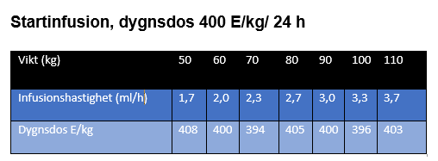
Första APTT tas efter 6 timmar, därefter styrs infusionen enligt schemat nedan :
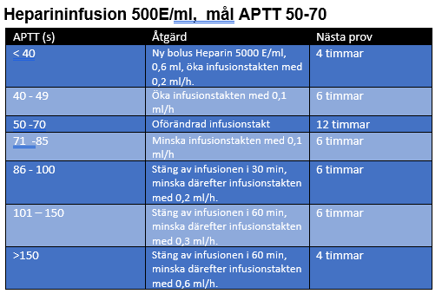

Bilaga 4: KDIGO-kriterier

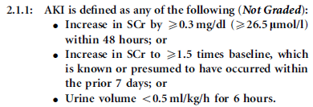

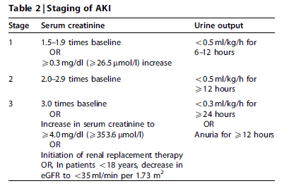

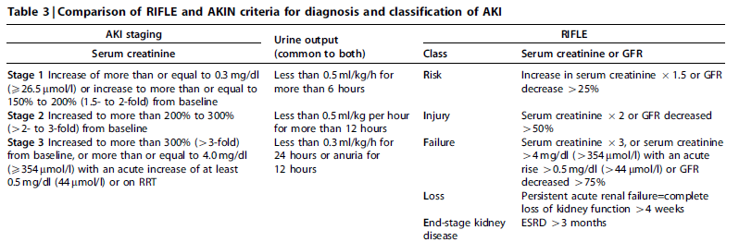

Bilaga 5 CHA-ordinationsexempel

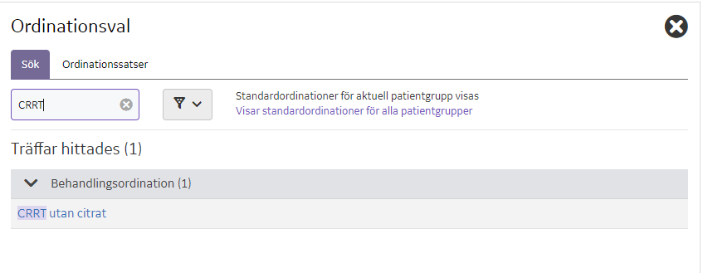
CVVHD
(vikt 90 kg, dialysdos=avflödesdos 25 ml/kg/t)

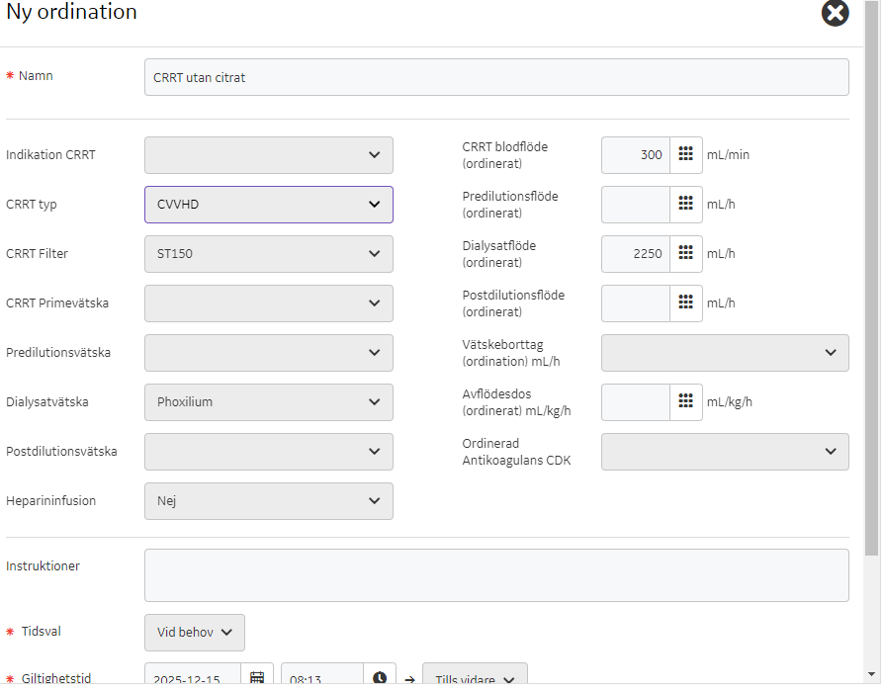

CVVHDF vid t ex frekvent filterklotting
(vikt 90 kg, avflödesdos 25 ml/kg/t. 2/3 dialys, 1/3 filtration (pre- plus postdilution, minst 500 ml postdilution)
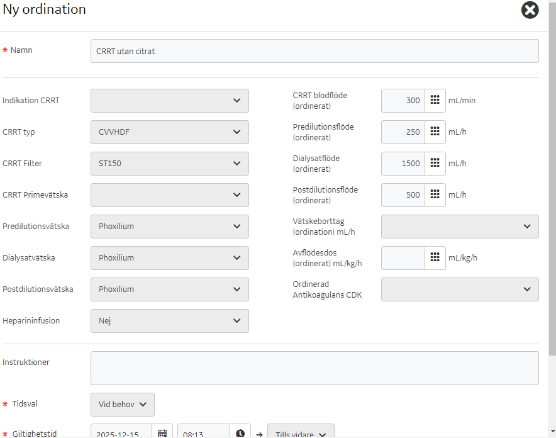

CVVHDF vid t ex sepsis
(vikt 90 kg, avflödesdos 25 ml/kg/t, 1/3 dialys, 2/3 filtration (pre- plus postdilution)

